2020-07-20

**Kompetenzteam** **Name des KT**

Informationsschreiben für neue Mitglieder

Name d. Mods,

Sie sind heute von mir mit Ihrem *Vor- und* *Nachnamen* und ihrer *Funktion* als Mitglied in der Kompetenzteamdatenbank angelegt worden. Falls relevant, ist eine Zuordnung zu anderen Kompetenzteams erfolgt.

Senden Sie mir bitte noch ein Foto zu, damit ich dieses auf der Teamseite unseres Webauftritts einbinden kann.

Eine Video-Anleitung zur Erstanmeldung in den Online-Plattformen WebWeaver und Fobido finden Sie hier: <https://url.nrw/lefo12>

**Kommunikationsplattform WebWeaver**

Ab dem morgigen Tag ist zudem Ihr persönlicher Account zur Nutzung der **Kommunikations-plattform** der Kompetenzteams aktiviert. Über diesen haben Sie Zugriff auf Ihre Dienst-E-Mails, eine private Dateiablage und weitere Funktionen, die Ihnen die Kommunikation mit Kolleginnen und Kollegen erleichtern wird.

URL: <http://www.kt.nrw.de>

**Login**: vorname.nachname@kt.nrw.de

(Hinweis für Admins: Login bitte einfügen, da bei häufig vorkommenden Namen eine Zahl angehängt wird)

**Passwort**: 87654321   
(Nach dem 1. Login werden Sie aufgefordert das Passwort zu ändern!).

Nehmen Sie nach dem ersten Anmelden unbedingt folgende **Grundeinstellung** vor:

Eingabe einer privaten/schulischen E-Mail-Adresse zur Legitimation gegenüber der Medienberatung NRW bei Problemen und zum Anfordern eines neuen Passwortes, wenn Sie Ihres vergessen sollten.

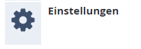reiterprivat

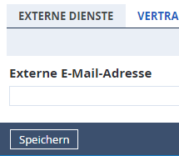

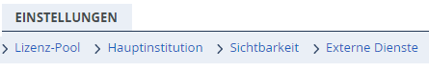

reiterhilfen

Nach dem Einloggen finden Sie unter dem Reiter links im Menü den Eintrag „WebWeaver“. Dort können Sie das Handbuch zur Nutzung der Plattform als pdf-Datei aufrufen. 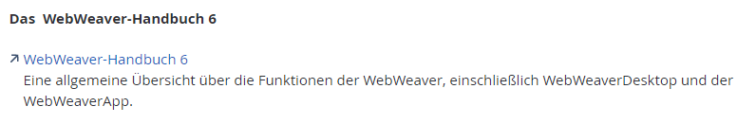

reiterhilfen

Alternativ stehen Ihnen die **Online-Hilfen**, die Sie über den Reiter   
erreichen, zur Verfügung.

**Veranstaltungsmodul** (VAM) und **Fortbildungsdokumentation** (Fobido)

Seit 1.2.2010 besteht laut Erlass die Verpflichtung für alle Moderatoren/innen der Fortbildung für Lehrkräfte in die Online-Fortbildungsdokumentation die Tätigkeiten einzutragen und es erfolgt eine anonymisierte Statistik für jedes KT, jede BR und das gesamte Land NRW.

Eine **Anleitung** zur Fortbildungsdokumentation (Fobido) und zum Veranstaltungsmodul (VAM) finden Sie ebenfalls unter dem Reiter „*Hilfen*“.

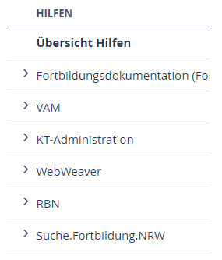

reiterhilfen

URL: <http://www.fobido.nrw.de>  
 weitergeleitet auf: <https://ktapps.lvr.de/kteam/fobido/index.aspx>

**Login**: Ihre KT-Mailanschrift s.o. ([vorname.nachname@kt.nrw.de](mailto:vorname.nachname@kt.nrw.de))

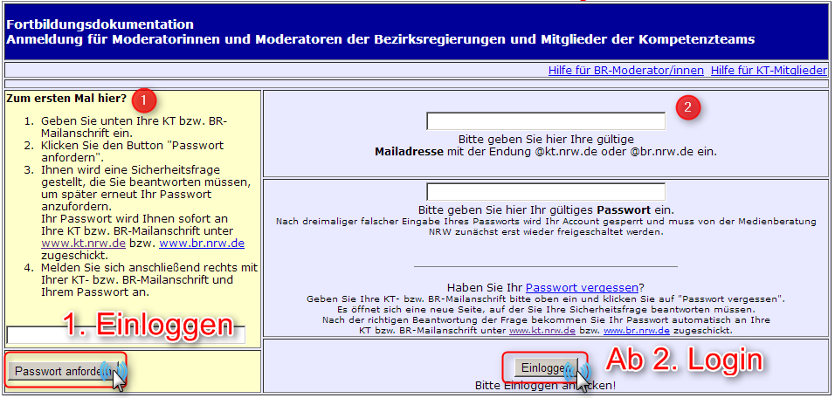**Passwort**: *Beim 1. Einloggen* muss zunächst links (gelber Bereich) ein Passwort angefordert, das an Ihre KT-Mailanschrift geschickt wird*. Ab dem 2. Besuch* loggen Sie sich rechts (blauer Bereich) auf der Startseite der Fobido ein.

Nach dem 1. Einloggen in die Fortbildungsdokumentation im aktuellen Abrechnungszeitraum müssen Sie immer zunächst Ihre **Grunddaten** eingeben (= Grundeintrag vornehmen), aus denen die Sollstundenzahl für den aktuellen Doku­mentationszeitraum errechnet wird (Berechnungsgrundlage s. Anleitung). Dafür müssen Sie die Schulform anklicken, in der Sie zurzeit unterrichten, die Anzahl der Anrechnungsstunden eingeben und dann speichern.

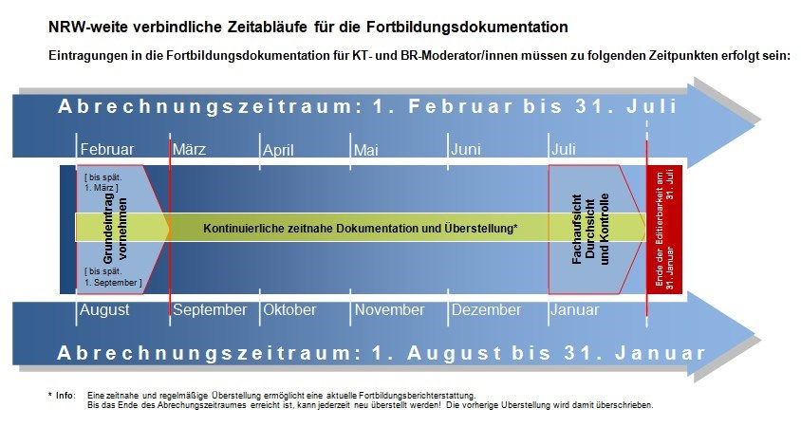Legen Sie bitte **unbedingt** innerhalb der ersten Monats des aktuellen Zeitraumes Ihren Grundeintrag an und tragen Sie zeitnah Ihre Dokumentationen ein, da nur so die Statistik Ihres KTs aktuell sein kann.

**HINWEIS:**

Wenn Sie Erfassungen vornehmen, klicken Sie bitte bevorzugt auf „Abrechnen und Überstellen“. Sie halten dadurch Ihr Stundenkonto aktuell und unterstützen ihre Co-Leitung bei der Einsatzplanung.

abrechnen

Auf der nächsten Seite klicken Sie „Vorschau anzeigen“. Dort können Sie Ihre Eingaben kontrollieren. Erst nach einem Klick auf „Erfassungen überstellen“ werden die Daten an die KT-Leitung übermittelt.

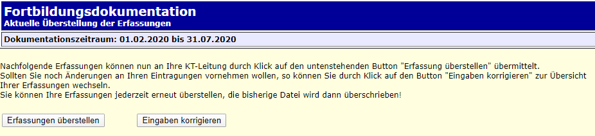

**Schwerpunkte in der Moderation / Veranstaltungsmodul** (VAM)

Ihre Arbeitsschwerpunkte bzw. Moderationsangebote stellen Sie in Form von Veranstaltungen „Auf Anfrage“ in das Veranstaltungsmodul ein. Bitte nehmen Sie solche Eintragungen nur dann vor, wenn Sie bereits eine Einführung in die Arbeit mit dem VAM erhalten haben. Bitte sprechen Sie hierzu einen Termin mit uns ab, damit Sie eine kurze Einweisung in das offizielle Vorgehen erhalten können.

Mit freundlichen Grüßen